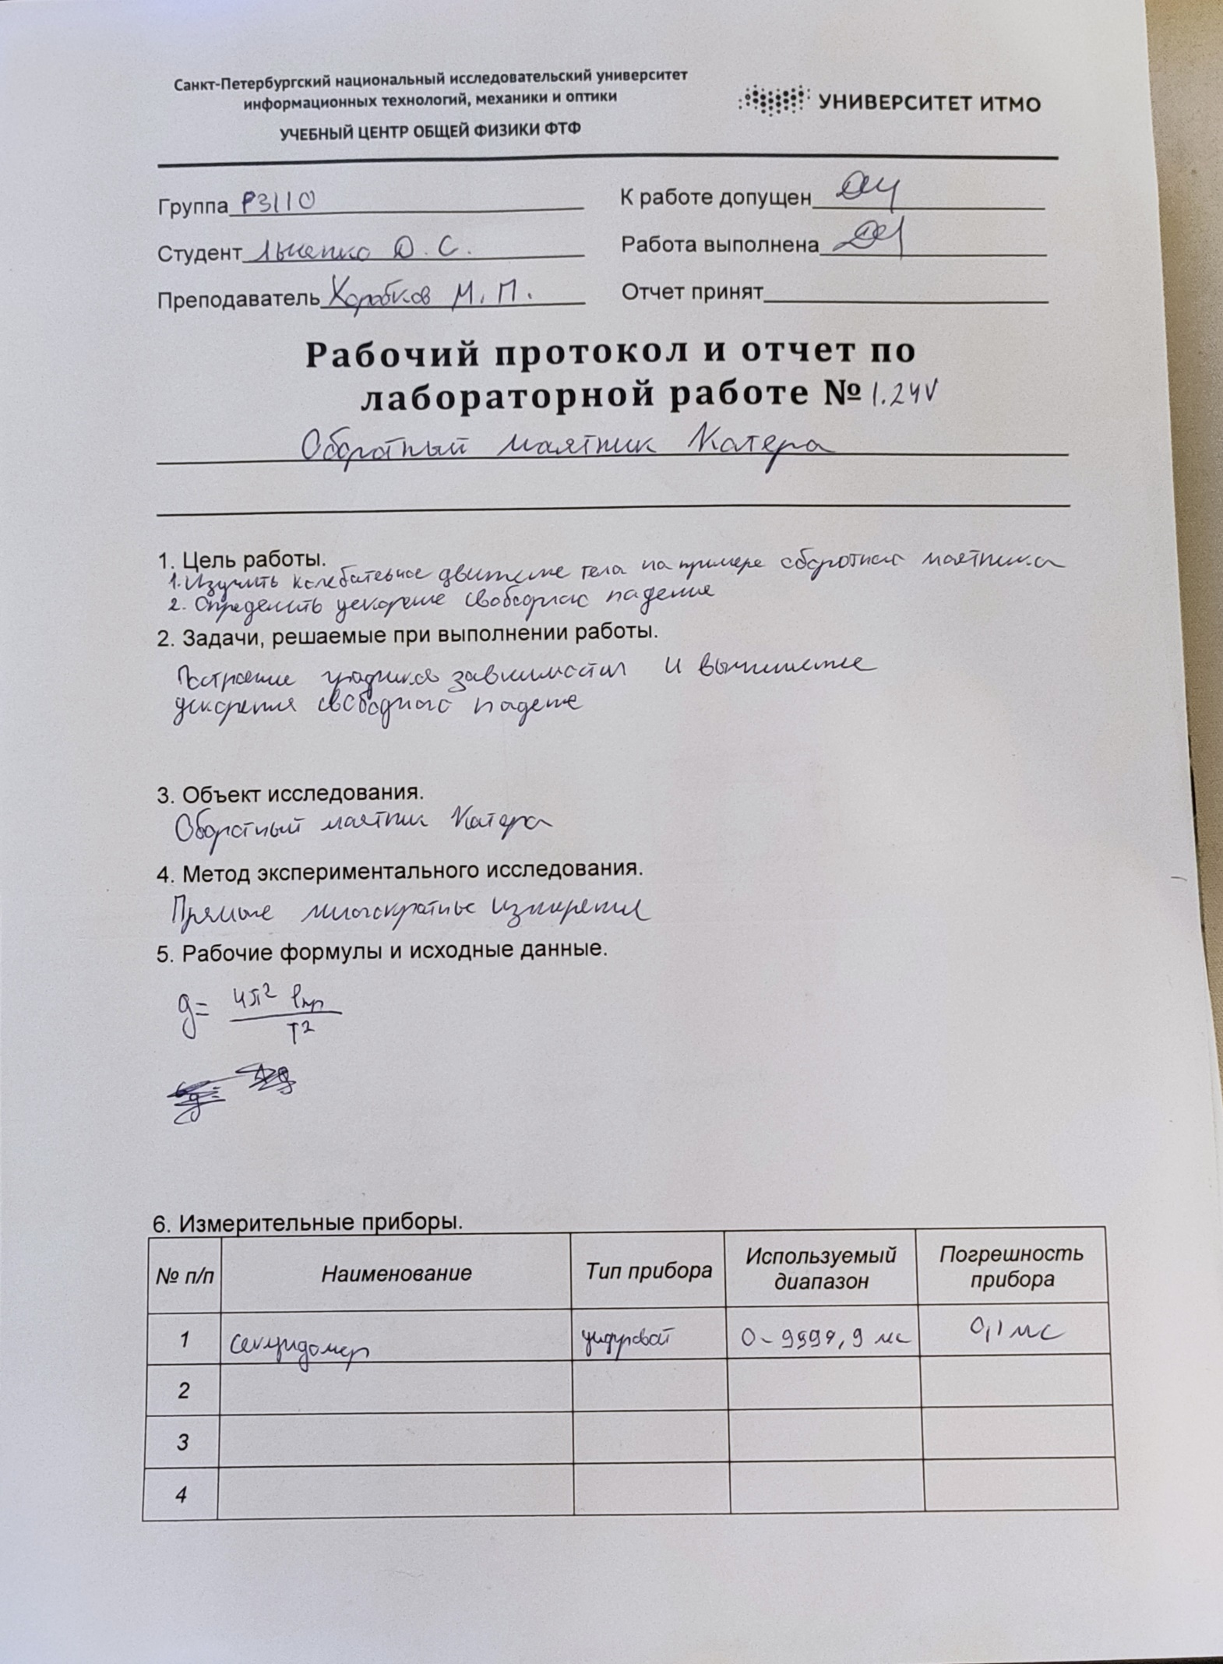

Дата измерения: 13.12.2020 12:52

7. Схема установки (перечень схем, которые составляют Приложение 1).

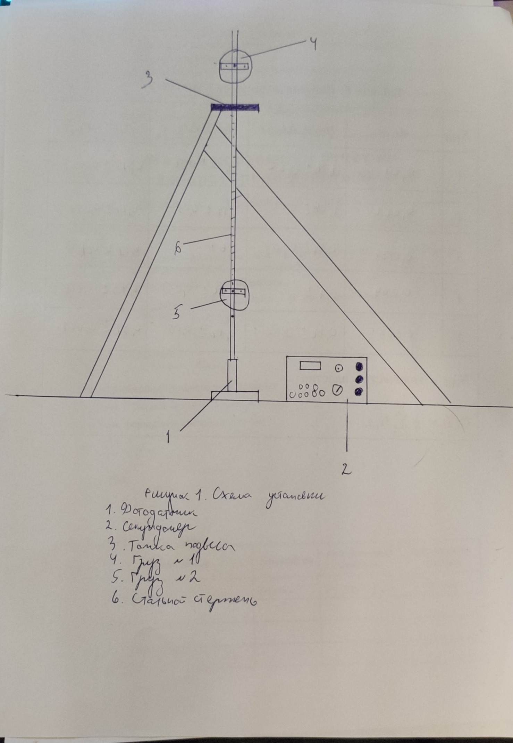

8. Результаты прямых измерений и их обработки (таблицы, примеры расчетов).

Таблица 1. Результаты прямых измерений и их обработка

|  |  |  |  |  |  |
| --- | --- | --- | --- | --- | --- |
| № |  |  |  |  |  |
| **1** | 100 | 1917,6 | 1810,6 | 1917,18 | 1811,52 |
| **2** | 1916,2 | 1810,8 |
| **3** | 1917 | 1812,6 |
| **4** | 1916,9 | 1811,5 |
| **5** | 1918,2 | 1812,1 |
| **1** | 125 | 1848,8 | 1804,7 | 1850,32 | 1804,78 |
| **2** | 1849,6 | 1804,6 |
| **3** | 1850,5 | 1805,1 |
| **4** | 1851,2 | 1804,2 |
| **5** | 1851,5 | 1805,3 |
| **1** | 150 | 1796,4 | 1798,9 | 1798,46 | 1798,94 |
| **2** | 1799,7 | 1798,9 |
| **3** | 1799,7 | 1798,5 |
| **4** | 1798,1 | 1798 |
| **5** | 1798,4 | 1800,4 |
| **1** | 175 | 1755,1 | 1792,2 | 1757,44 | 1793,12 |
| **2** | 1757,6 | 1793,7 |
| **3** | 1757,6 | 1793 |
| **4** | 1758,4 | 1792,2 |
| **5** | 1758,5 | 1794,5 |
| **1** | 200 | 1725,9 | 1786,9 | 1725,92 | 1786,6 |
| **2** | 1726,3 | 1786,4 |
| **3** | 1726,7 | 1786,8 |
| **4** | 1724,3 | 1786,4 |
| **5** | 1726,4 | 1786,5 |
| **1** | 225 | 1702,2 | 1780,7 | 1701,54 | 1781,52 |
| **2** | 1701,4 | 1782 |
| **3** | 1701,5 | 1783,1 |
| **4** | 1702 | 1781,6 |
| **5** | 1700,6 | 1780,2 |
| **1** | 250 | 1681,7 | 1775,5 | 1682,1 | 1776,7 |
| **2** | 1681 | 1777,6 |
| **3** | 1682,4 | 1777,4 |
| **4** | 1682,8 | 1776,5 |
| **5** | 1682,6 | 1776,5 |
| **1** | 275 | 1671,7 | 1773,6 | 1670,14 | 1773,02 |
| **2** | 1668,5 | 1772,2 |
| **3** | 1672,1 | 1771 |
| **4** | 1668,5 | 1774,8 |
| **5** | 1669,9 | 1773,5 |
| **1** | 300 | 1663,4 | 1769,9 | 1662,64 | 1769,5 |
| **2** | 1662,8 | 1768,3 |
| **3** | 1660,4 | 1770,2 |
| **4** | 1664,2 | 1770,2 |
| **5** | 1662,4 | 1768,9 |
| **1** | 325 | 1660,3 | 1766,8 | 1659,4 | 1767,58 |
| **2** | 1659,7 | 1766,7 |
| **3** | 1658,7 | 1768,7 |
| **4** | 1658,2 | 1768,3 |
| **5** | 1660,1 | 1767,4 |
| **1** | 350 | 1660,2 | 1763,9 | 1659,28 | 1764,88 |
| **2** | 1659,3 | 1765,8 |
| **3** | 1660,2 | 1762,9 |
| **4** | 1659 | 1765,4 |
| **5** | 1657,7 | 1766,4 |
| **1** | 375 | 1660,9 | 1763,1 | 1661,56 | 1763,52 |
| **2** | 1661,9 | 1764,4 |
| **3** | 1662,4 | 1761,9 |
| **4** | 1662,3 | 1763,9 |
| **5** | 1660,3 | 1764,3 |
| **1** | 400 | 1666 | 1762,3 | 1667 | 1761,64 |
| **2** | 1665,3 | 1761,6 |
| **3** | 1667,2 | 1760,8 |
| **4** | 1668,5 | 1760,4 |
| **5** | 1668 | 1763,1 |
| **1** | 425 | 1674 | 1761,8 | 1673,48 | 1762,08 |
| **2** | 1672,2 | 1761,2 |
| **3** | 1675 | 1762,2 |
| **4** | 1673,7 | 1762 |
| **5** | 1672,5 | 1763,2 |
| **1** | 450 | 1682,4 | 1761,2 | 1682,44 | 1762,44 |
| **2** | 1681,5 | 1763,7 |
| **3** | 1681,5 | 1763,5 |
| **4** | 1684,2 | 1761,8 |
| **5** | 1682,6 | 1762 |
| **1** | 475 | 1692,9 | 1765,3 | 1693,06 | 1764,32 |
| **2** | 1692,5 | 1761,8 |
| **3** | 1694,5 | 1762,1 |
| **4** | 1693,8 | 1765,7 |
| **5** | 1691,6 | 1766,7 |
| **1** | 500 | 1706,2 | 1764,3 | 1705,9 | 1765,38 |
| **2** | 1703,3 | 1765,4 |
| **3** | 1706,9 | 1764,7 |
| **4** | 1706,6 | 1767,1 |
| **5** | 1706,5 | 1765,4 |
| **1** | 525 | 1719,3 | 1768,7 | 1718,76 | 1769,24 |
| **2** | 1718 | 1769,1 |
| **3** | 1717,9 | 1769,9 |
| **4** | 1718,2 | 1769,2 |
| **5** | 1720,4 | 1769,3 |
| **1** | 550 | 1733,4 | 1772,7 | 1732,82 | 1773,62 |
| **2** | 1732,4 | 1774,6 |
| **3** | 1731,3 | 1771,7 |
| **4** | 1734,6 | 1774,6 |
| **5** | 1732,4 | 1774,5 |
| **1** | 575 | 1748,2 | 1777,5 | 1748,6 | 1778,24 |
| **2** | 1748,3 | 1779,5 |
| **3** | 1748,7 | 1779,6 |
| **4** | 1749,6 | 1776,8 |
| **5** | 1748,2 | 1777,8 |
| **1** | 600 | 1763,4 | 1783,2 | 1764,34 | 1783,88 |
| **2** | 1764 | 1783,4 |
| **3** | 1764,1 | 1783,6 |
| **4** | 1765,7 | 1783,1 |
| **5** | 1764,5 | 1786,1 |
| **1** | 625 | 1781,6 | 1790,1 | 1781,62 | 1790,54 |
| **2** | 1779,4 | 1791,2 |
| **3** | 1782,6 | 1790,3 |
| **4** | 1782,7 | 1790,9 |
| **5** | 1781,8 | 1790,2 |
| **1** | 650 | 1796,8 | 1798 | 1797,46 | 1797,82 |
| **2** | 1796,5 | 1796,4 |
| **3** | 1797,9 | 1797,8 |
| **4** | 1797,4 | 1799,5 |
| **5** | 1798,7 | 1797,4 |
| **1** | 675 | 1815,6 | 1808,6 | 1816,3 | 1807,92 |
| **2** | 1815,8 | 1807,8 |
| **3** | 1816,7 | 1806,5 |
| **4** | 1815,7 | 1809,1 |
| **5** | 1817,7 | 1807,6 |
| **1** | 700 | 1833,5 | 1818 | 1833,24 | 1817,66 |
| **2** | 1834,5 | 1817,2 |
| **3** | 1832,6 | 1818 |
| **4** | 1832,6 | 1818,3 |
| **5** | 1833 | 1816,8 |

9. Результаты косвенных измерений (таблицы, примеры расчетов).

Определим ускорение свободного падения:

10. Расчет погрешностей измерений (для прямых и косвенных измерений).

Рассчитаем погрешность ускорения свободного падения по формуле:

11. Графики (перечень графиков, которые составляют Приложение 2).

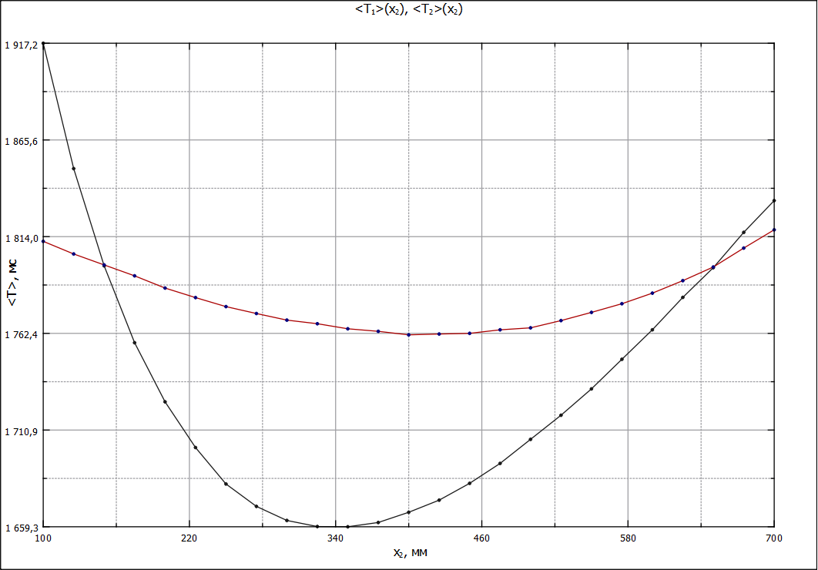

Рисунок 2. Графики зависимости <t1>(x) и< t2>(x)

12. Окончательные результаты.

13. Выводы и анализ результатов работы.

Полученное значение ускорения свободного падения можно считать достоверным, так как, с учетом погрешности, оно равно –ускорение свободного падения на экваторе. Наибольший вклад в погрешность g вносит погрешность приведенной длины маятника, потому что, если рассмотреть соотношение квадратов погрешностей в формуле , получится, что второй квадрат погрешности ( в 505 раз больше, чем первый квадрат погрешности(T).

14. Дополнительные задания.

15. Выполнение дополнительных заданий.

16. Замечания преподавателя (исправления, вызванные замечаниями преподавателя, также помещают в этот пункт).